ЭКОЛОГИЧЕСКИЙ ПАСПОРТ
РОДНИКА «КЛЮЧЕВОЙ»

Начало берет на территории села Спартак в овраге возле центральной конторы по улице Луговая.
Длина родника 1200 метров.
Защитная зона 18 метров.
Вода чистая, родниковая. Люди используют для питья.
Подача воды 1300 л/минуту.
До слияния в речку «Ик» деревни Средние Карамалы 14000 метов.
Родник благоустроен.
2013 год
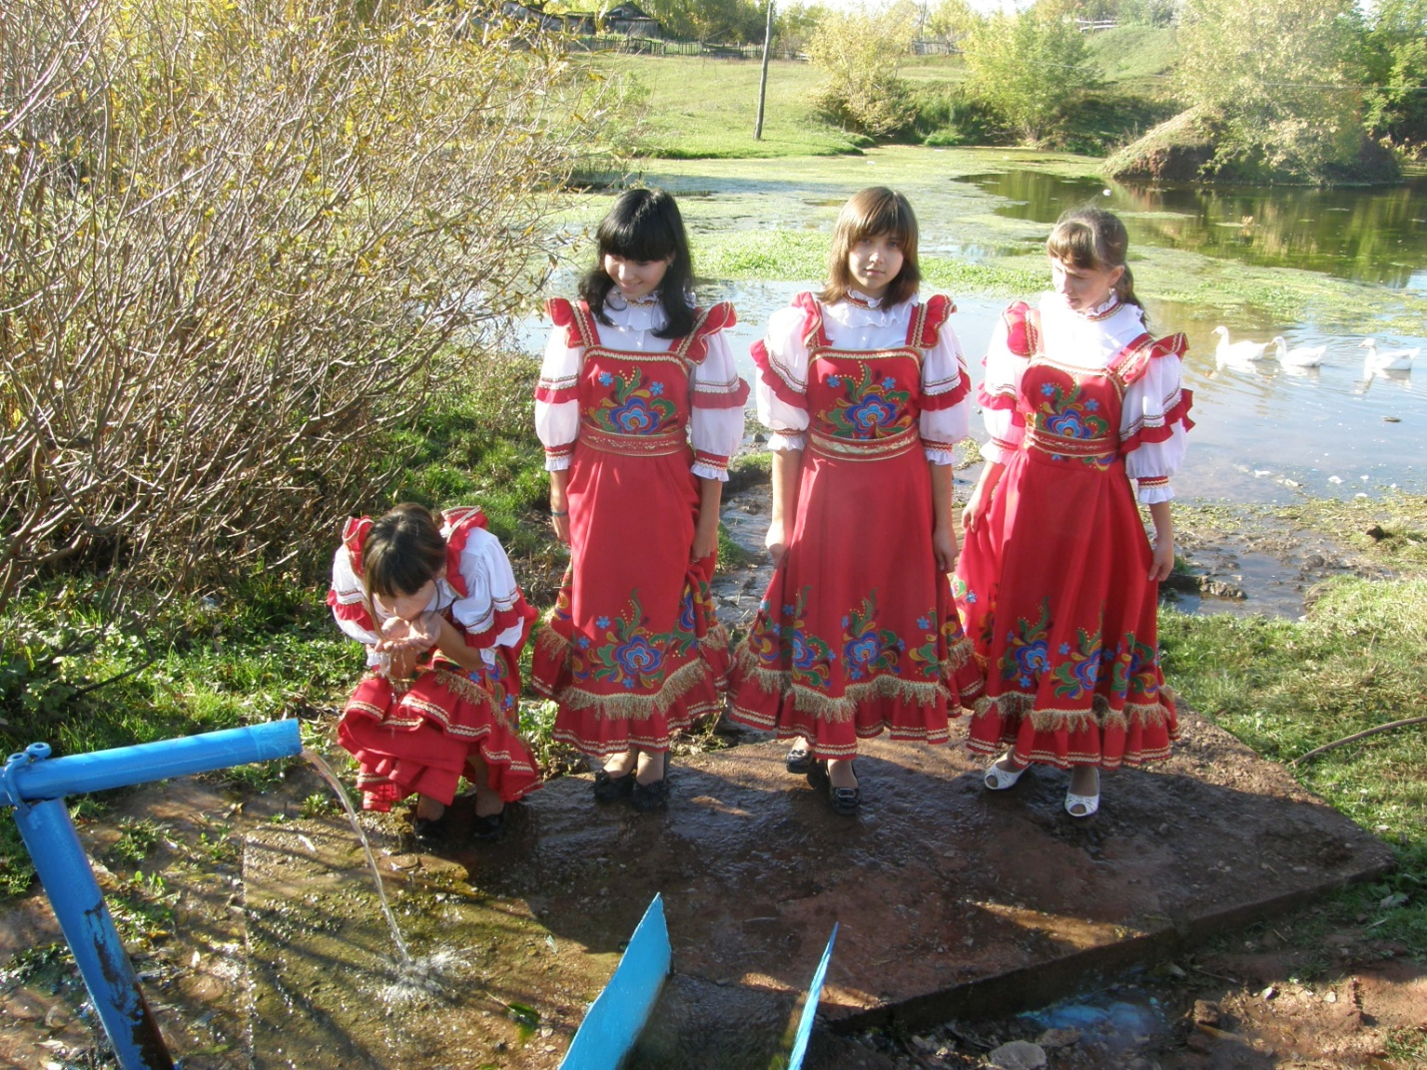

ЭКОЛОГИЧЕСКИЙ ПАСПОРТ
РОДНИКА «ВЯЗОВЫЙ»
Начало берет на территории сельского поселения Спартакский сельсовет в вязовом овраге.
Родник появился до 1917 года.
До слияния в речку «Ик» деревни Средние Карамалы 19000 метров.
На этом расстоянии подпитывается пяти родничками.
Защитная зона в пределах 28 метров.
Вода чистая, родниковая 600 л/минуту.
Родник не благоустроен.
2013 год

ЭКОЛОГИЧЕСКИЙ ПАСПОРТ
РОДНИКА «ГРУНТОВЫЙ»
Начало берет на территории сельского поселения Спартакский сельсовет на 2-ой ферме.
Родник появился в 1900 году.
Вода чистая, родниковая.
Длина родника 540 метров.
Защитная зона 18 метров.
Подача воды 80 л/минуту.
Вода используется для питья скота.
Родник не благоустроен.
2013 год

ЭКОЛОГИЧЕСКИЙ ПАСПОРТ
РОДНИКА «СОЛНЕЧНЫЙ»

Начало берет на территории села Спартак в овраге по улице Ключевая (воле дома Николаева А.М.)
До слияния в речку «Ик» деревни Средние Карамалы 15000 метров.
Защитная зона 12 метров.
Вода чистая, родниковая. Люди используют для питья.
Подача воды 14 л/минуту.
Родник благоустроен.
2013 год

ЭКОЛОГИЧЕСКИЙ ПАСПОРТ
РОДНИКА «БАРСКИЙ»

Начало берет на территории села Спартак в овраге по улице Ключевая (возле бывшей бани).
Защитная зона 18 метров.
Вода чистая, родниковая. Люди используют для питья.
Подача воды 120 л/минуту.
Родник благоустроен.

2013 год

ЭКОЛОГИЧЕСКИЙ ПАСПОРТ
РОДНИКА «КЛУБНЫЙ»

Начало берет на территории села Спартак в овраге возле клуба по улице Ключевая.
Родник появился до 1917 года.
До слияния в речку «Ик» деревни Средние Карамалы 15000 метров. На этом расстоянии подпитывается тремя родничками.
Защитная зона 15 метров.
Вода чистая, родниковая. Люди используют для питья.
Подача воды 75 л/минуту.
Родник не благоустроен.

2013 год

ЭКОЛОГИЧЕСКИЙ ПАСПОРТ
РОДНИКА «КУРМЫШ»
Начало берет на территории с ела Спартак» по улице Полевая.
Родник появился до 1900 года.
Длина родника 1000 метров.
До слияния в речку «Ик» 14000 метров. На этом расстоянии подпитывается пятью родничками.
Защитная зона 12 метров.
Подача воды 680 л/минуту.
Вода чистая, родниковая. Используется людьми для питья.
Родник благоустроен.
2013 год
ЭКОЛОГИЧЕСКИЙ ПАСПОРТ
РОДНИКА «РАДУЖНЫЙ»

Начало берет на территории села Спартак в начале улицы Полевая.
Родник появился до 1917 года.
Длина родника 56 метров.
Защитная зона 120 метров.
Подача воды 73 л/минуту.
До слияния в речку «Ик» 12000 метров.
Вода чистая, родниковая. Используется для питья людей и скота.

2013 год

ЭКОЛОГИЧЕСКИЙ ПАСПОРТ
РОДНИКА «ЛЯХОВСКИЙ»

Начало берет на территории деревни Ляхово.
Родник появился до 1800 года.
Длина родника 159 метров.
Защитная зона в пределах 32х метров.
До слияния в речку «Ик» 11000 метров. На этом расстоянии подпитывается тремя родничками.
Подача воды 540 л/минуту.
Вода используется для питья людей и скота.
Родник благоустроен.
2013 год
ЭКОЛОГИЧЕСКИЙ ПАСПОРТ
РОДНИКА «МОКРЫЙ КУСТ»
Начало берет на территории сельского поселения Спартакский сельсовет до деревни Ляхово.
Родник появился до 1917 года.
Длина родника 1000 метров.
Защитная зона в пределах 34х метров.
До слияния в речку «Ик» 10000 метров. На этом расстоянии подпитывается пятью родничками.
Подача воды 79 л/минуту.
Используется для питья людей и скота.
Родник благоустроен и огорожен.

2013 год

ЭКОЛОГИЧЕСКИЙ ПАСПОРТ
РОДНИКА «КРАСНЫЙ»
Начало берет на территории сельского поселения Спартакский сельсовет с.Пионерский.
Родник появился до 1990 года.
Защитная зона в пределах 39ти метров.
До слияния в речку «Ик» 12000 метров. На этом расстоянии подпитывается тремя родничками.
Подача воды 124 л/минуту.
Вода используется для питья людей и скота.
Родник не благоустроен.
2013 год

ЭКОЛОГИЧЕСКИЙ ПАСПОРТ
РОДНИКА «ДАВЫДОВСКИЙ»

Начало берет на территории села Пионерский .
Родник появился до 1880 года.
Защитная зона в пределах 35ти метров.
До слияния в речку «Ик» 8000 метров. На этом расстоянии подпитывается шестью родничками.
Подача воды 100 л/минуту.
Вода используется для питья людей и скота.
Родник благоустроен.
2013 год

ЭКОЛОГИЧЕСКИЙ ПАСПОРТ
РОДНИКА «ГОРНЫЙ»

Начало берет на территории деревни Новоермекеево .
Родник появился до 1917 года.
Защитная зона в пределах 48ми метров.
Подача воды 130 л/минуту.
До слияния в речку «Ик» 6000 метров. На этом расстоянии подпитывается пятью родничками.
Вода используется для питья людей и скота.
Родник благоустроен.
2013 год

